Manual para generar código de inserción de una imagen de Facebook

**Ingreso a la plataforma de Facebook**

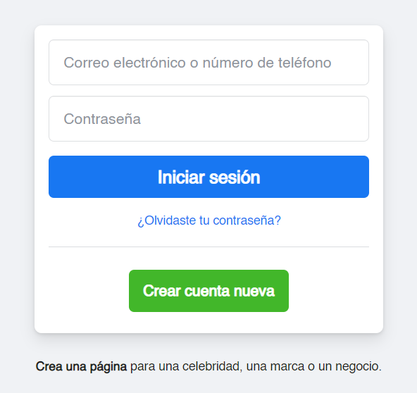

1.- Ingresar al sitio [www.facebook.com](http://www.facebook.com)

2.- Es de vital importancia ingresar al sitio web con sus credenciales, ya que de lo contrario los posteriores pasos no se podrán realizar.

**Obtención del link de la publicación**

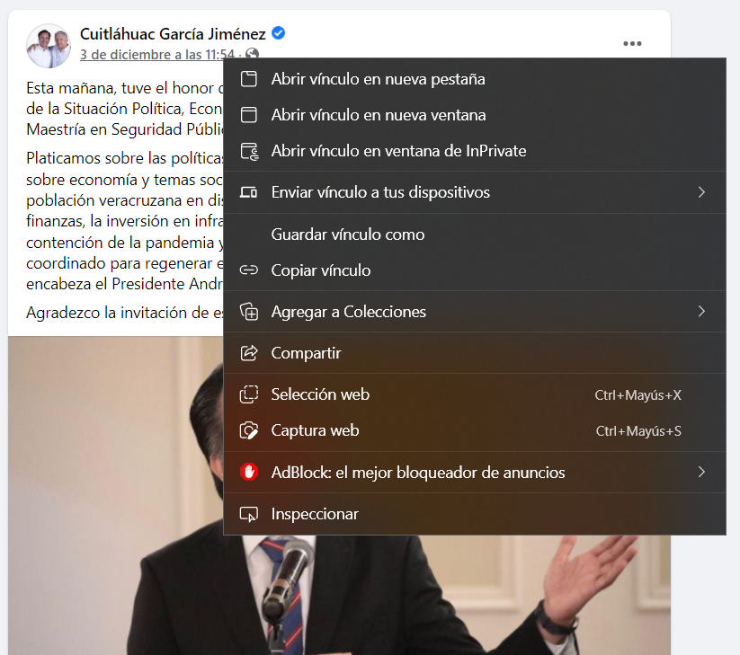

3.- Una vez que hayamos iniciado sesión; para el link de la publicación debemos hacer clic derecho en la fecha de la publicación del artículo.

4.- Después de haber dado clic derecho nos saldrá una ventana emergente en la cual sale la opción de “Copiar vinculo”, la seleccionamos y así tendremos el enlace copiado.

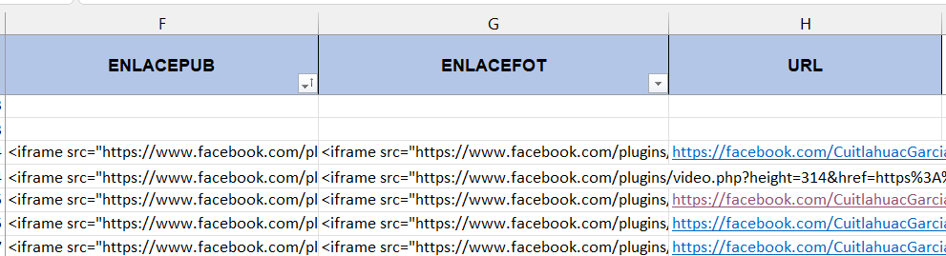5.- Posteriormente pegamos el link que tenemos copiado (CTRL + V) en donde queramos guardarla (En la ilustración 1.1 se muestra una pequeña estructura de un archivo en Excel).

Ilustración .1

**Obtener link de la imagen**



5.- Para generar el link será necesario seleccionar la imagen que necesitemos y una vez hecho este paso nos mostrará otra ventana distinta.

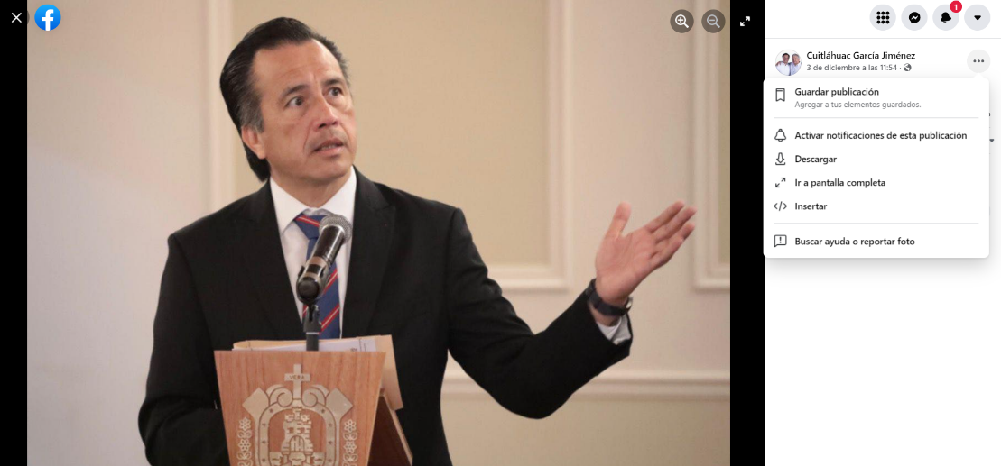

6.- Estando en la imagen ya con sesión iniciada hacemos clic en los 3 puntos “…” y posteriormente seleccionamos la opción **“</> Insertar”** la cual nos llevará a otra ventana emergente.

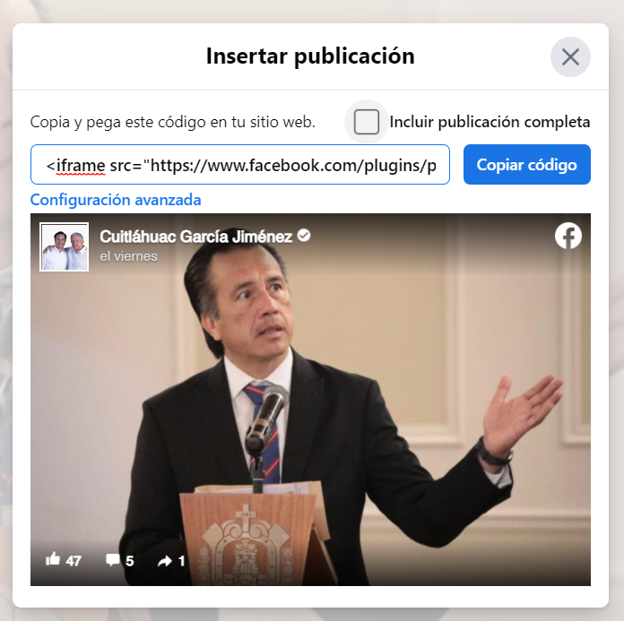7.- La ventana tiene marcada por defecto la casilla **“Incluir publicación completa”** la deberemos deseleccionar y copiamos el código con el botón **“Copiar código”** (Lo mismo aplica para imágenes y para videos.

8.- Finalmente toca hacer el mismo proceso de pegado (CTRL+V) en la celda correspondiente de Excel. Se recomienda colocar por lo menos dos fotos por actividad que se quiere reportar.